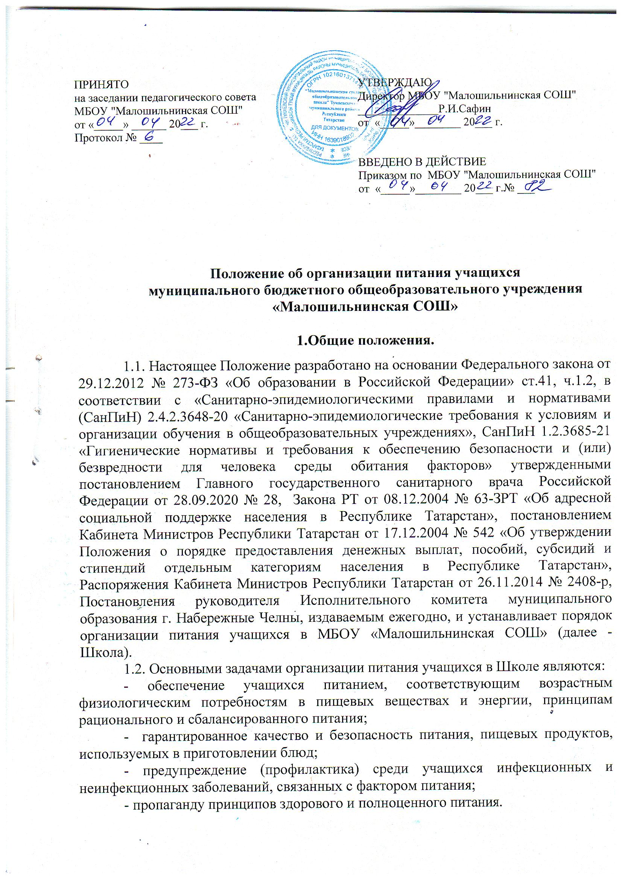
2.Организационные принципы питания в школе.
2.1. Питание в Школе организовано, как за счёт средств местного бюджета, так и за счёт родителей (законных представителей).
2.2. Организация питания в Школе осуществляется на договорной основе с организацией ООО «Граф Плюс».
2.3. В школе в соответствии с установленными требованиями СанПин должны быть созданы следующие условия для организации питания учащихся:
- предусмотрены производственные помещения для хранения, приготовления пищи, полностью оснащенные необходимым оборудованием (торгово-технологическим, холодильным, весоизмерительным), инвентарем;
- предусмотрены помещения для приема пищи, снабженные соответствующей мебелью;
- разработан и утвержден порядок питания учащихся (режим работы столовой, время перемен для принятия пищи, график питания учащихся).
2.4. Администрация Школы обеспечивает принятие организационно-управленческих решений, направленных на обеспечение горячим питанием учащихся, принципов и санитарно-гигиенических основ здорового питания, ведение консультационной и разъяснительной работы с родителями (законными представителями) учащихся.
2.5. Для учащихся 1-4 классов Школы предусматривается двухразовое питание, 5-11 классов одноразовое горячее питания (обед) за счет родителей и дотации.
2.6. Для учащихся, находящихся в группах продленного дня, предусматривается дополнительное горячее питание за счет средств родителей и дотации.
2.7. Бесплатное питание организуется в Школе для учащихся из семей, воспитывающих пять и более несовершеннолетних детей.
2.8. Организацию питания в школе осуществляет ответственный за организацию питания, назначаемый приказом директора на текущий учебный год.

3. Порядок организации питания в школе.
3.1.Ежедневно в обеденном зале вывешивается меню, утвержденное директором Школы, в котором указываются названия блюд, их объем (выход в граммах), стоимость, контрольные блюда.
3.2.Столовая в Школе осуществляет производственную деятельность в полном объеме в течение 6 дней с понедельника по субботу включительно в режиме работы Школы.
3.3. Часы приема пищи устанавливаются в соответствии с графиком приема пищи, утвержденным директором Школы.
3.4. Для поддержания порядка столовой организуется дежурство учителей и дежурного администратора.
3.5. Проверку качества пищи, соблюдение рецептур и технологических режимов осуществляет бракеражная комиссия, утвержденная приказом директора Школы. Результаты проверки заносятся в бракеражный журнал.
3.6. В компетенцию классного руководителя входит:
- разъяснительная и просветительская работа с учащимися и родителями (законными представителями) о правильном питании;
- ответственность за организацию питания учащихся класса;
- ежедневное предоставление в столовую информации о количестве питающихся детей, в том числе на бесплатной основе через электронную систему АИС «Питание».
3.7. В компетенцию ответственного за питание учащихся входит:
- проведение рабочих совещаний и консультаций с педагогическими работниками по вопросам организации питания;
- контроль за исполнением графика питания, правил поведения учащихся в столовой;
- контроль за охватом питания учащихся по Школе;
- за систему работы программы АИС «Питание».
3.8. В компетенцию заместителя директора по АХЧ входит:
-обеспечение школьной столовой достаточным количеством посуды,специальной одеждой, санитарно-гигиеническими средствами,
кухонным, разделочным оборудованием и уборочным инвентарем.
3.9. В компетенцию медицинского работника Школы входит:
- контроль за соблюдением санитарно-гигиенических требований к условиям и организации питания;
- проверка качества пищи, соблюдение рецептур и технологических режимов;
- заполнение бракеражного журнала.
3.10. В компетенцию директора Школы входит:
- комплектование школьной столовой квалифицированными кадрами;
- контроль за производственной базой пищеблока школьной столовой и своевременной организацией ремонта технологического и холодильного оборудования;
- контроль за соблюдением требований СанПиН;
- обеспечение прохождения медицинских профилактических осмотров работниками пищеблока и обучение персонала санитарному минимуму в соответствии с установленными сроками.
4. Документация
4.1. В Школе должны быть следующие документы по вопросам организации питания:
- Положение об организации питания учащихся.
- Приказ директора о назначении лиц, ответственных за организацию питания, с возложением на них функций контроля.
- График питания учащихся, режим работы столовой.
- Документы по учету питающихся.
- Справки, акты, аналитические справки по вопросам организации питания.

5. Порядок принятия и срок действия Положения
5.1. Данное Положение рассматривается и принимается на общем собрании работников Школы и утверждается приказом руководителя Школы.
5.2. Настоящее Положение принимается на неопределенный срок и вступает в силу с момента его утверждения.

